嘉義縣太保市太保國民小學因應新型冠狀病毒｢校園防疫｣通知單
親愛的家長您好:
太保國小為了更有效做好疫情防治，讓親師生彼此都有一個舒適健康的學習環境。
防疫措施如下，敬請配合。
一、校園進出與體溫管理：
(一)學生進出校園的方式：
1.上學：家長與學生 早上7：10 ~ 7：30 一律由【前側門-新太保樓旁】進入校園，
進行初步測量體溫，保護親師生身體健康。
說明：7：30之前，不開放學生、家長從【大門】與【後側門】進入校園。
7：30以後，來訪人員請由【大門】進入，並至【總務處】量測體溫，
確實沒有發燒等症狀，才能進入學生活動空間。
2.放學：學生 中午 或 下午(放學)，維持【原來放學路隊】的出口，開放【前側門】、
【大門】與【後側門】。
3.上學量測體溫示意圖：
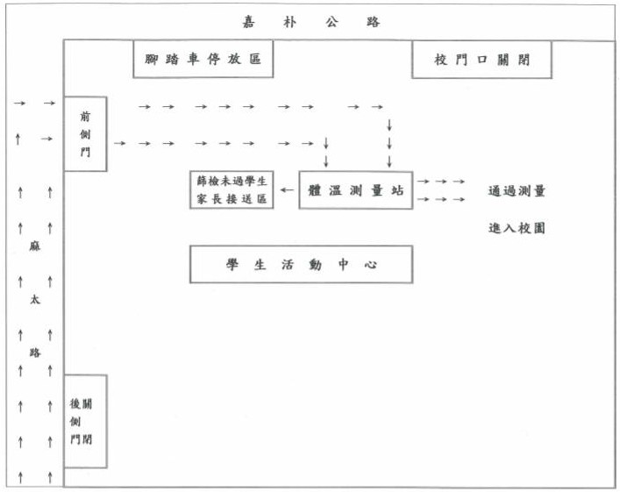

(二)學生體溫管理：
1.上學前請自行量體溫並記錄在家庭聯絡簿，若發現耳溫超過38度、額温37.5度，請務必讓
孩子請假在家休息。
2.若學生在校有發燒、咳嗽等症狀，學校會立即通知家長帶回去就醫診治，學生務必在家自我
管理，落實生病就不到校。
3.家長幫孩子請假時，請務必主動與導師或學校聯繫，並且請家長說明孩子的身體狀況與病因。
(三)學生在校期間，不強迫戴口罩，如出現咳嗽或流鼻水等呼吸道症狀應配戴口罩，落實勤洗手及
不握手。
(四)近日，本人從中、港、澳轉機者或有接觸從【國外】回來的親朋好友，煩請主動告知班級導師。

二、教室的健康管理：
(一)教師與家長請提醒學生應勤洗手(沖洗手之後要馬上擦乾)、不要用手去揉眼、口、鼻，
保持健康衛生的生活習慣。
(二)教師與家長請提醒學生不要跟別人吃同一份食物或共用食器。
(三)班級窗戶打開，讓教室維持通風的環境。
(四)放學後，教室桌面收拾乾淨，以利每日用漂白水消毒一次。

三、疫情防疫：
(一)請家長為孩子備妥衛生的用品：口罩、衛生紙、手帕等隨身攜帶。
(二)請大家勿發布、散播、轉傳未經證實或來源不明的疫情資訊，避免觸法而受重罰或刑罰。
防疫期間，家長【避免進入校園】內，有事請由【大門】進入，洽【總務處】。
如您有任何相關問題時，歡迎來電與老師或我們溝通聯繫!
太保國小與您共同愛護孩子們的健康，讓孩子充滿活力。迎向璀璨的人生。
防疫不分你與我，共同為太保國小盡一份心力，孩子永遠是我們心中的寶貝。
健康中心防疫專線 2949031#38
太保國小與您共創孩子人生的新篇章，幸福健康滿滿滿!

